VÝROČNÍ ZPRÁVA
o činnosti základní školy ve školním roce 2021/2022

podle § 12 z. č. 561/2004 Sb., o předškolním, základním, středním, vyšším odborném a jiném vzdělávání (školský zákon) v platném znění, a podle § 7 vyhlášky č. 15/2005 Sb. v platném znění, kterou se stanoví náležitosti dlouhodobých záměrů, výročních zpráv a vlastního hodnocení školy.

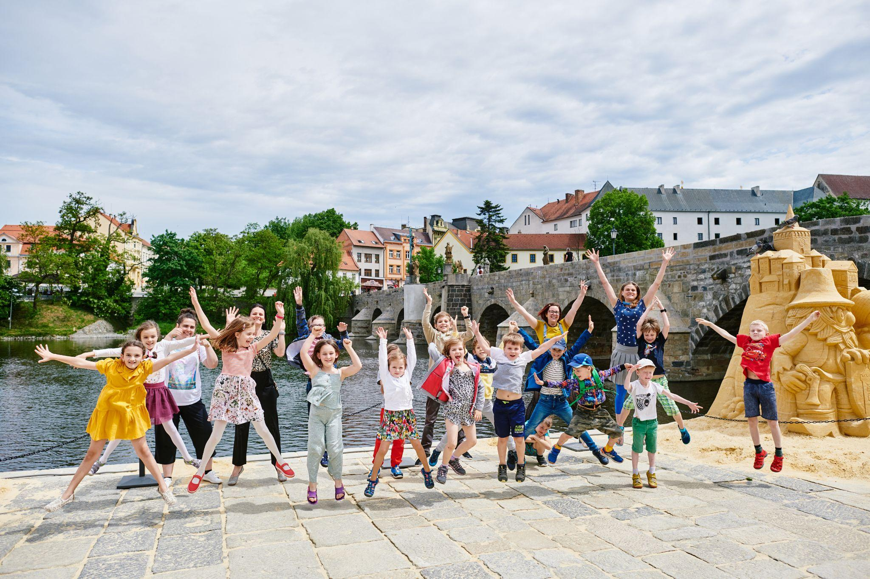

Předkladatel: Jana Koláříková

Ve školské radě byla projednána dne 8.8.2022 Výroční zpráva o činnosti školy v roce 2021/2022 s tímto závěrem: školská rada souhlasí s předloženou zprávou a Výroční zprávu o činnosti školy schvaluje.

V Písku dne 8. 8. 2022
Eva Zarezová
předsedkyně ŠR

Úvod Chyba! Záložka není definována.
1.1 Základní škola 3
1.2 Školská rada 3
1.3 Školní družina 3
1.4 Školní jídelna 4
1.5 Adaptační skupina Chyba! Záložka není definována.
1.6 Vybavenost ZŠ 4
1.6.1 Učebny, vybavení nábytkem 4
1.6.2 Výpočetní technika 4
1.6.3 Didaktická technika Chyba! Záložka není definována.
1.7 Bezpečnost a ochrana zdraví dětí, žáků a pracovníků (BOZP), požární ochrana (PO) 5
1.8 Prevence rizikového chování 5
2 Vzdělávací koncepce školy 5
2.1 Zájmové kroužky 6
2.2 Výuka náboženství 6
2.3 Priority výchovy a vzdělávání 6
2.4 Výchovně vzdělávací činnost nad rámec učebních povinností 7
2.5 Žákovské portfolio, tripartita Chyba! Záložka není definována.
2.6 Vzdělávání žáků se speciálními vzdělávacími potřebami 8
2.7 Školní poradenské pracoviště Chyba! Záložka není definována.
3 Údaje o pracovnících Chyba! Záložka není definována.
4 Údaje o přijímacím řízení (k 1. 9. 2022) 9
4.1 Počet zapsaných žáků 9
4.2 Ukončení školní docházky 9
5 Údaje o výsledcích vzdělávání a výchovy žáků (údaj k 31. 8. 2022) 10
5.1 Počty žáků, prospěch, chování 10
5.1.1 Hodnocení chování 10
5.1.2 Průměrný prospěch školy 10
6 Údaje o dalším vzdělávání pedagogických pracovníků (DVPP) Chyba! Záložka není definována.
7 Spolupráce s rodiči Chyba! Záložka není definována.
8 Kontrolní a inspekční činnost 12
8.1 Kontroly 12
8.2 Stížnosti 12
8.3 Poskytování informací podle zákona č. 106/1999 Sb., o svobodném 12
přístupu k informacím 12
9 Priority pro další období 12
10 Závěr 13

Úvod

Škola zahájila svoji činnost 1.9.2019. Ve školním roce 2021/2022 docházelo do školy 18 dětí 1. až 4. ročníku.
Velké poděkování patří rodičům, kteří podporovali své děti ve vzdělávání a samozřejmě dětem, které nám přinášejí svůj neotřelý pohled na svět.

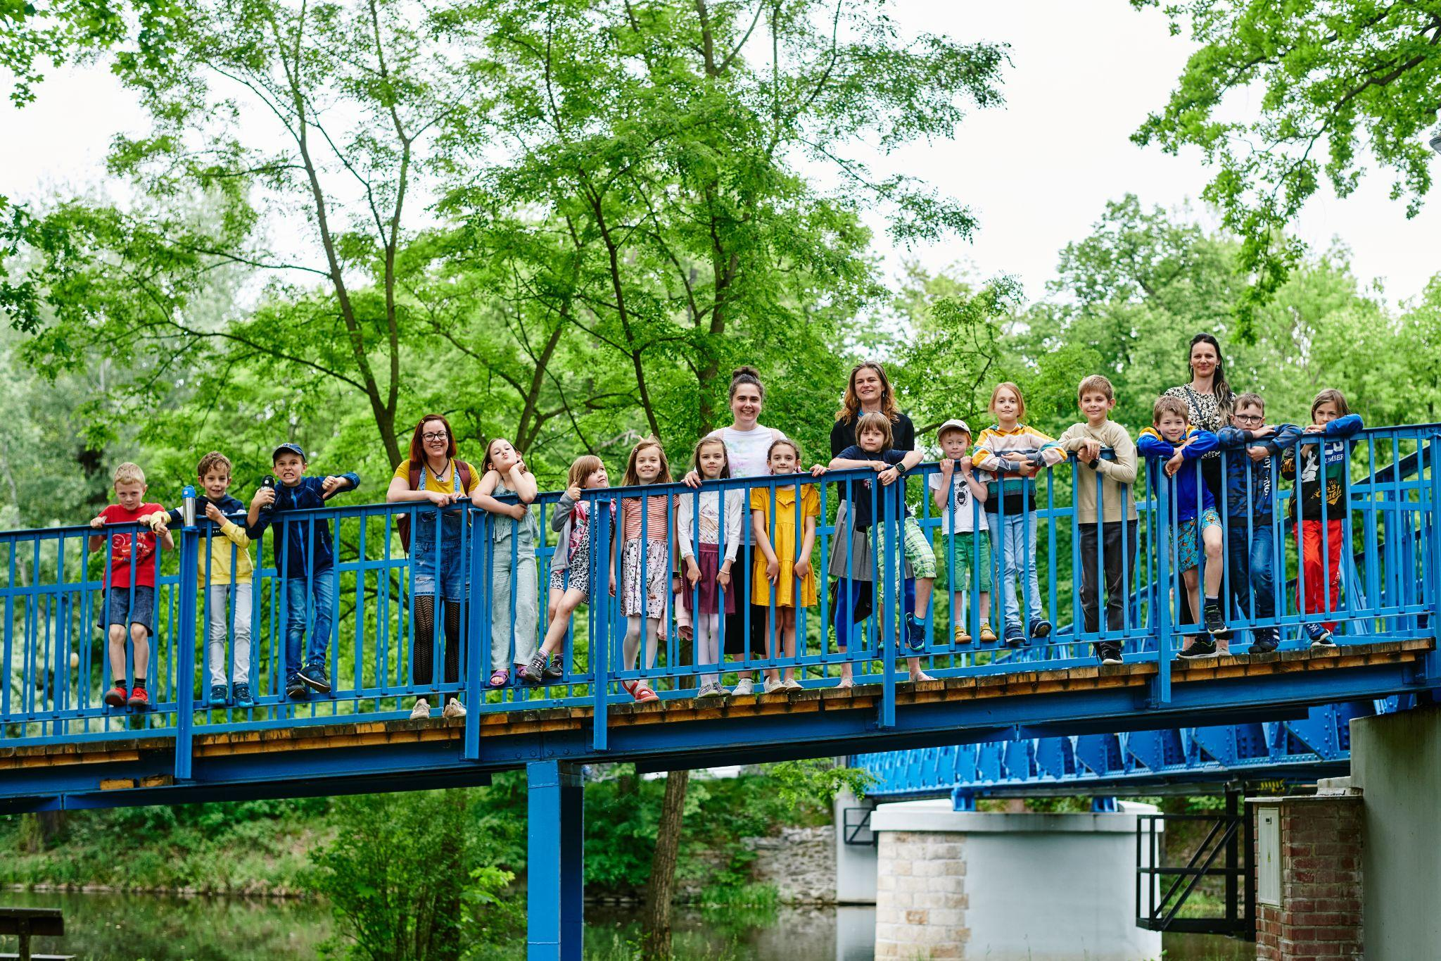

1 Základní údaje o škole
Základní škola Fazole z.,ú. (ZŠ) byla zařazena do sítě škol rozhodnutím Ministerstva školství, mládeže a tělovýchovy České republiky čj. 41597/2018-8 ze dne 22.2.2019 pod číslem IZO 181 104 288 s účinností od 1.9.2019
Ve školním roce 2021/2022 vyučovala škola podle školního vzdělávacího programu „Školní vzdělávací program pro základní vzdělávání s prvky Montessori“.

1.1 Základní škola
Název školy: Základní škola Fazole, z.ú., Sedláčkova 472/06, 397 01 Písek
Adresa:
Karlova 111, 397 01 Písek
www.fazole-pisek.cz,
e-mail: zsfazole@gmail.com
Ředitelka školy: Jana Koláříková
(do července 2022),
Mgr. Petra Fajnorová (od srpna 2022)
Školní vzdělávací program: Školní vzdělávací program pro základní vzdělávání s prvky Montessori.
Počet žáků: 18
Počet tříd: 1, z toho 4 děti v prvním ročníku, 4 děti ve druhém ročníku, 8 dětí ve 3. ročníku, 2 děti ve 4. ročníku 1. stupně ZŠ.

1.2 Školská rada
První volby proběhly 23.6.2020. Volební komise ve složení: ředitel školy, jím pověřený pracovník a jeden zástupce zřizovatele.
Školská rada je tříčlenná, jejími členy jsou:
a) za zřizovatele: Barbora Brosková, předsedkyně RC Fazole,z.s.
b) za rodiče: Eva Zarezová,
c) za ZŠ Fazole: Mgr. Petra Fajnorová, uč. 1. stupně ZŠ
Příští volby proběhnou v září 2022.

1.3 Školní družina
Ve školním roce 2021/2022 docházelo do školní družiny 17 žáků. Odpoledním průvodcem dětí byla volnočasová pedagožka Mgr. Petra Hodinová. Školní družina se zaměřuje na pohybové a odpočinkové aktivity pro děti, stejně jako na aktivity se zaměřením na jemnou motoriku, ale i na upevňování návyků a vědomostí získaných při výuce. Klademe důraz na spolupráci, rozvíjíme sociální dovednosti a upevňujeme vztahy v kolektivu.

1.4 Školní jídelna
ZŠ Fazole, z.ú. neprovozuje školní jídelnu.

1.5 Adaptační skupina
Od dubna 2022 provozovala ZŠ Fazole adaptační skupinu pro ukrajinské děti ve věku 5-10 let. Jejich průvodkyní byla pedagožka Tatiana Davidoff, která hovoří plynně česky a pomohla dětem s adaptací i zapojením do kolektivu.
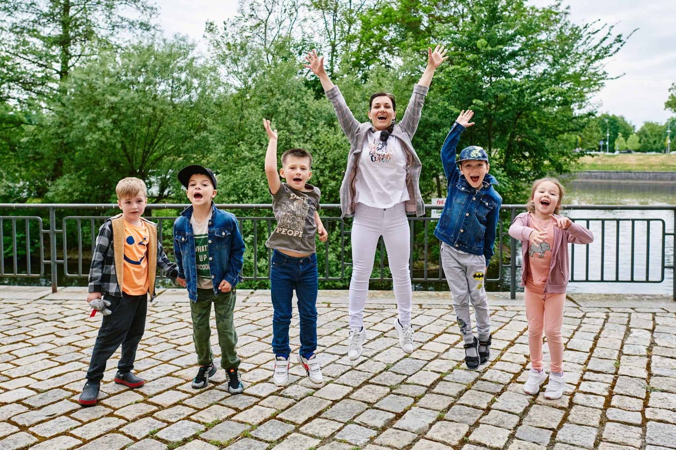

1.6 Vybavenost ZŠ

1.6.1 Učebny, vybavení nábytkem
Učební pomůcky – byly dodány zřizovatelem jako dlouhodobá půjčka, která je splácena od 1.1.2022. Nábytek je vyroben z masivu u místního truhláře. Letos jsme doplnili naší knihovnu o 20 nových titulů, převážně encyklopedií.

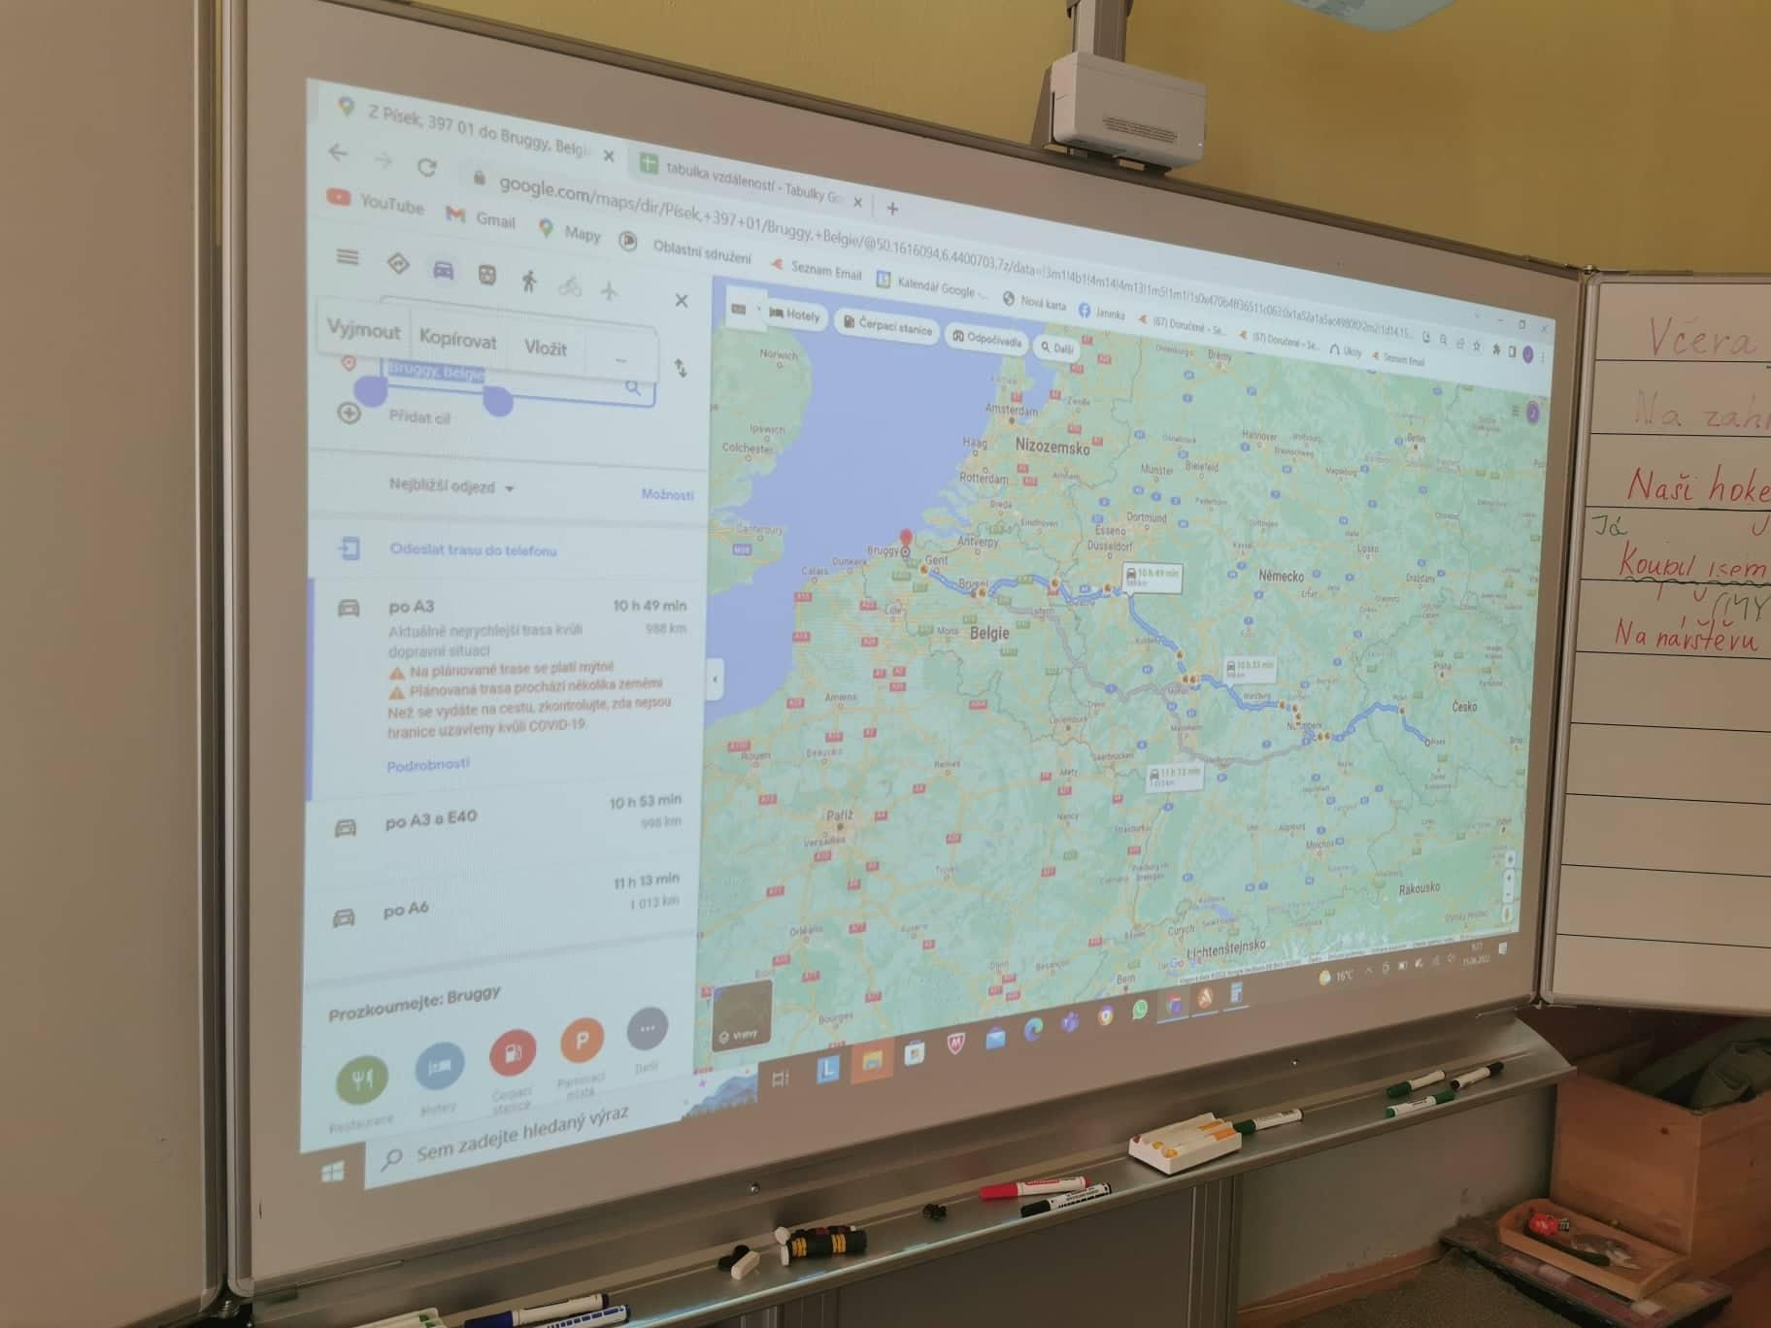
1.6.2 Výpočetní a didaktická technika
Děti využívají zakoupený notebook, s jehož pomocí mohou vyhledávat na internetu a tisknout sami ve třídě na tiskárně. Nově byla zakoupena interaktivní tabule, která je využívána ve výuce napříč všemi předměty.

1.7 Bezpečnost a ochrana zdraví dětí, žáků a pracovníků (BOZP), požární ochrana (PO)
Poučení žáků o zásadách BOZP a PO bylo provedeno na začátku školního roku a podle potřeby průběžně (záznamy o poučení jsou zapsány v třídních knihách). Proškolení BOZP a PO zaměstnanců se uskutečnilo v srpnu 2021. O školeních jsou vedeny záznamy, které jsou uloženy ve složce BOZP a PO v kanceláři školy.
V průběhu roku došlo ke dvěma cvičným evakuacím školy.

1.8 Prevence rizikového chování
Na prevenci rizikového chování se podílí především školní poradenské pracoviště (výchovný poradce, metodik prevence), ředitel školy, třídní učitelka.
Škola má vypracovaný Preventivní program, jehož součástí je Strategie předcházení šikaně a dalším projevům rizikového chování, krizový plán školy, postupy a řešení při výskytu rizikového chování. Součástí je také preventivní program týkající se užívání výpočetní techniky zaměřený na kyberšikanu a bezpečné chování v online prostoru.
Součástí Strategie je i Minimální preventivní program, který byl na školní rok 2021/22 vypracován podle aktuální situace ve škole. Prevenci rizikového chování zajišťuje škola ve spolupráci s Pedagogicko-psychologickou poradnou Písek.

2 Vzdělávací koncepce školy
Naše vzdělávací koncepce je popsána ve školním vzdělávacím programu. Dbá na všestranný rozvoj dítěte. Dbáme na rozvoj kritického myšlení, spolupráce, práce s informacemi, stejně jako na upevnění nezbytných znalostí a dovedností.
Škola naplňuje i cíle Strategického plánu města Písku: podpora technického a přírodovědného vzdělávání a rozvoj podnikavosti na základních a středních školách. Úkoly pro oblast vzdělávání jsou popsány ve strategickém plánu na školní rok 2021/2022
a stanoveny v prioritách školy.
Ve vzdělávacím procesu jsme využili možnosti zapojení do aktivit MAP a také šablon zaměřených na projektové dny a na podporu asistenta pedagoga.

Vycházíme z potřeb a přání dětí:
- Učit se dle individuálních potřeb, aktuálního stupně schopností a „dostávat tak správné úkoly ve správnou dobu”
- Pracovat samostatně či ve skupině dle vlastního výběru a dohody
- Přijít do školy s vlastními představami, jak by si děti chtěly rozdělit práci v daný den v rámci individuálního týdenního plánu, tvorba portfolia
- Pracovat v klidném prostředí (i venku) a uvolněné atmosféře
- Učit se v souvislostech a všemi smysly
- Mít možnost sebehodnocení

“Vědecké pozorování dokázalo, že vzdělání není to, co dává učitel; vzdělávání je přirozený proces, který si spontánně vytváří lidský jedinec. Nezíská se posloucháním slov, ale zkušenostmi s prostředím a překážkami. Učitelé mohou být jen nápomocni té velké práci, která se děje. Takto se stanou svědky rozvinutí lidské duše a člověka, který nebude obětí událostí, ale bude schopen jasné vize, aby mohl řídit a formovat budoucnost lidské společnosti.“ Maria Montessori.
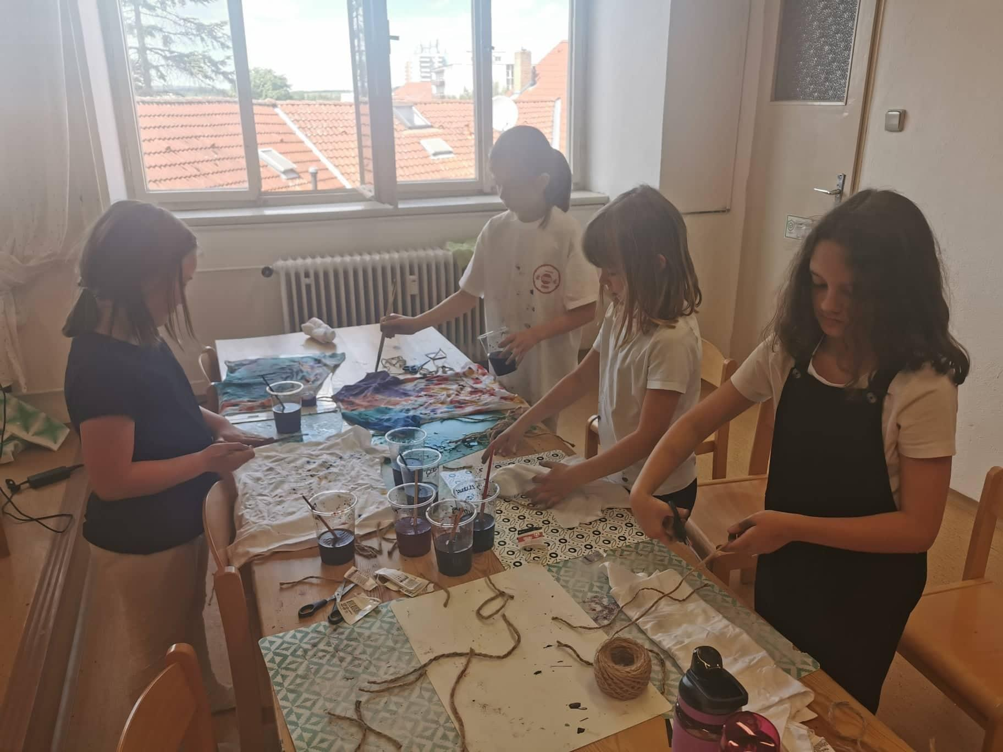

2.1 Zájmové kroužky
V rámci školy byl otevřen kreativní kroužek – kroužek probíhal jednou týdně a zapojilo se do něj 7 dětí. Děti se učily pracovat s neobvyklými materiály.
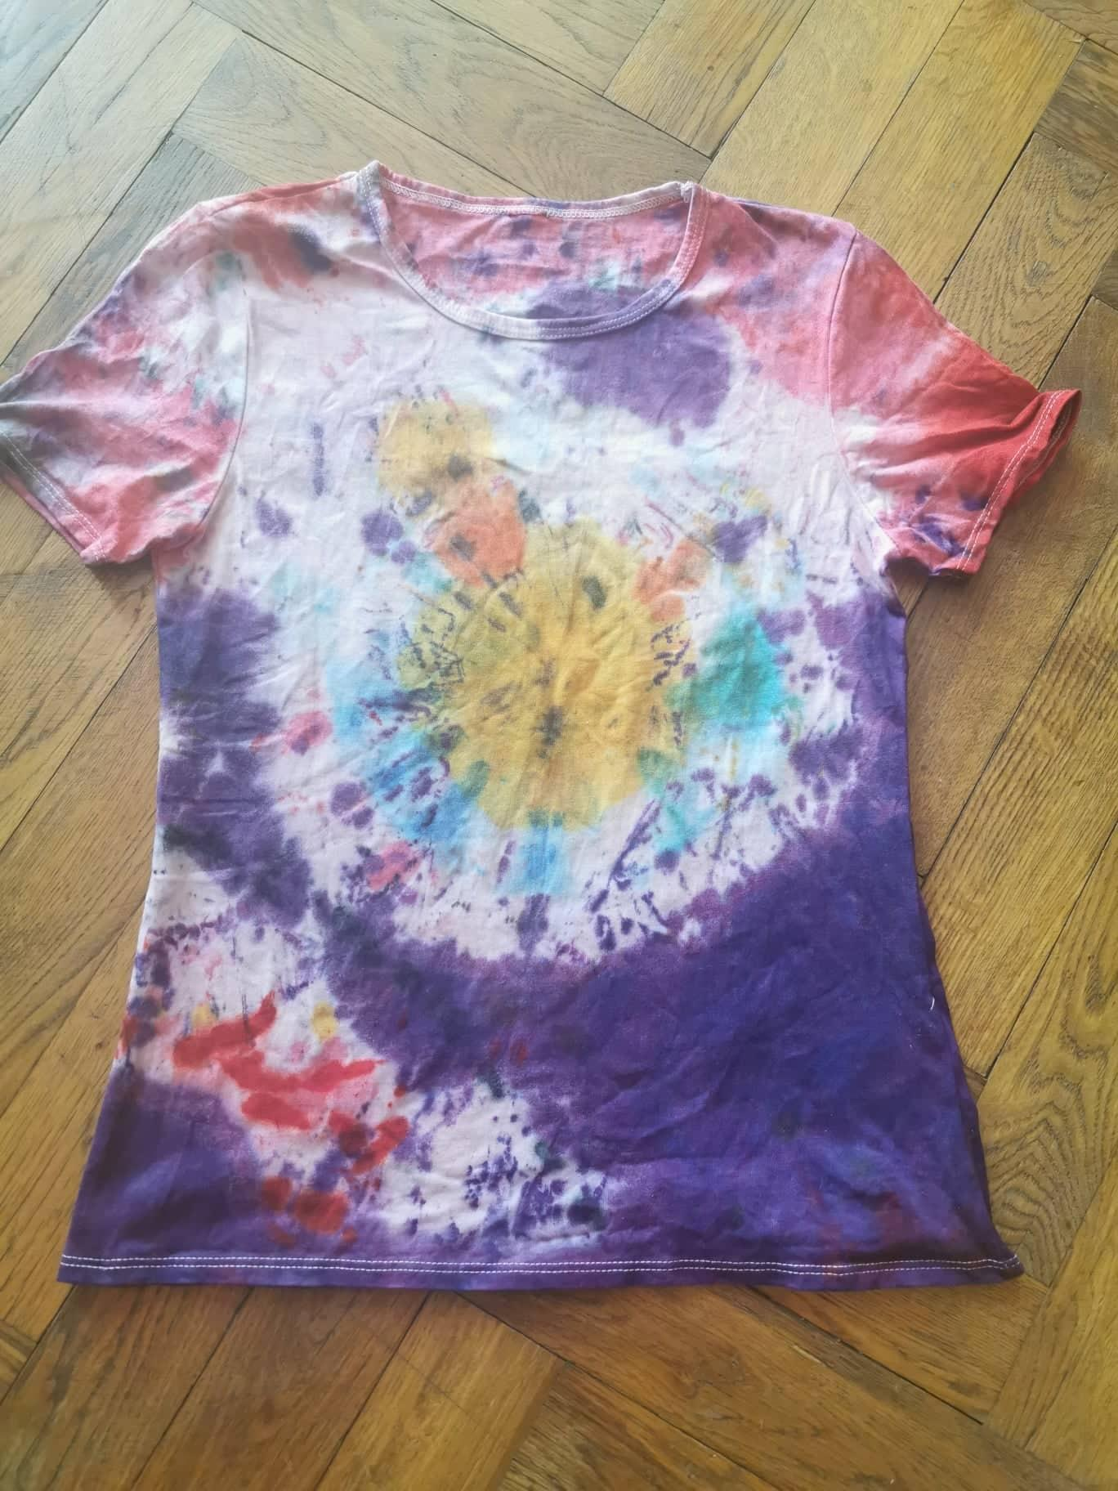
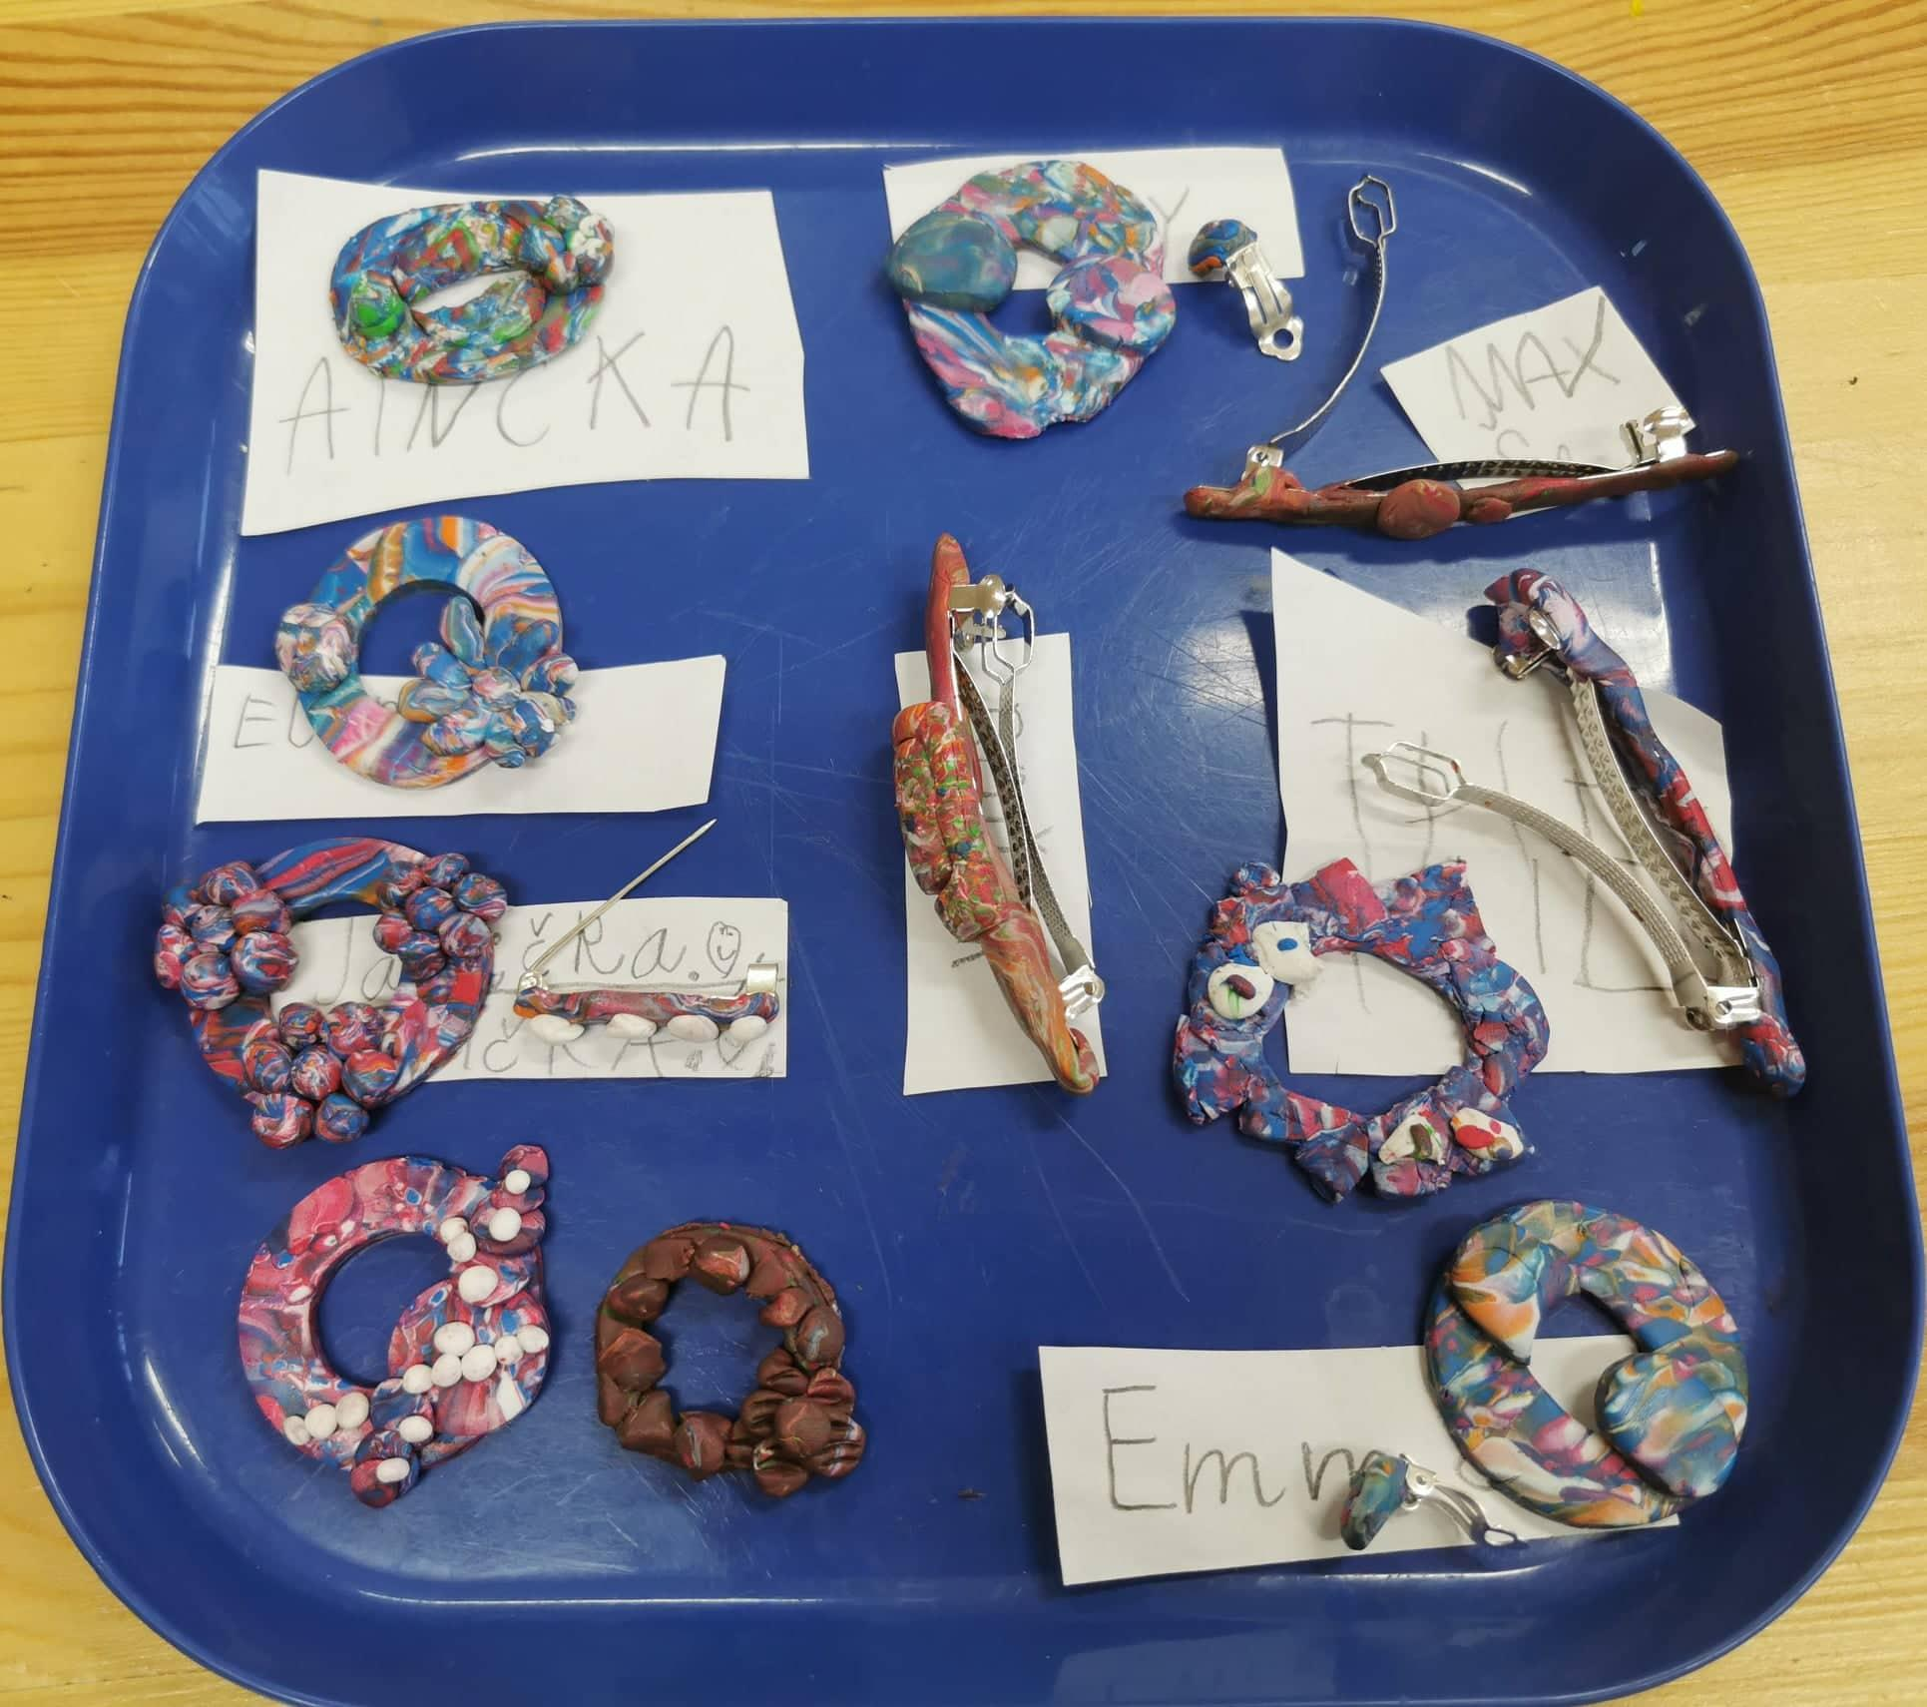
Důraz byl kladen také na recyklaci a upcycling. V rámci družiny byl kladen důraz na výtvarný projev, zpěv a pohybové aktivity.

2.2 Výuka náboženství
Nebyla na škole realizována. V rámci vyučování realizujeme projekt lidské ctnosti, kde se k tématu víry opakovaně přibližujeme.

2.3 Priority výchovy a vzdělávání
Priority byly stanoveny ve strategickém plánu, ve kterém je popsáno další směřování školy, dílčí úkoly a kroky vedoucí k realizaci.

- vzdělávací činnost podle ŠVP ve všech ročnících ZŠ
- čtenářská gramotnost ve všech oblastech vzdělávání - nové knihy, důraz na čtení s porozuměním, podpora čtenářské gramotnosti v rámci distanční výuky
- polytechnická výchova – pletení, tkaní, pracovní činnosti, práce s neobvyklými materiály
- zaměření na výuku cizích jazyků – výuka anglického jazyka od prvního ročníku
- vzdělávání žáků se speciálními vzdělávacími potřebami – individuální přístup, respektování specifických potřeb
- výchova ke zdraví a environmentální výchova - zapojení do projektu Skutečně zdravá škola, projekt Jarmark, projekty zaměřené na environmentální výchovu, globální oteplování, třídění, odpovědnost za naši planetu
- multikulturní výchova, výchova k myšlení v globálních souvislostech – přiblížení ostatních kultur, respekt k lidem s různou barvou pleti, různého vyznání či národností, provázanost Evropy a celé naší planety
- prevence úrazů, prevence násilí a šikanování, včetně kyberšikany - dlouhodobá systematická práce v rámci celé výuky, budování dobrých vztahů, respektující přístup
- bezpečnost a ochrana člověka za běžných rizik a mimořádných událostí - proběhly dvě cvičné evakuace školy, osvěta týkající se pandemie
- prevence rizikového chování dětí a mládeže - v rámci celé výuky. Zvláštní důraz byl kladen na zásady bezpečnosti chování na internetu
- individuální výchovný a vzdělávací přístup - každé dítě má specifické potřeby, proto s dětmi pracujeme individuálně, rozvíjíme jejich mimořádné talenty a ve větší míře opakujeme učivo, které je pro děti hůře uchopitelné

2.4 Výchovně vzdělávací činnost nad rámec učebních povinností
Pravidelně pořádáme setkávání s rodiči i dětmi - společné pikniky, besídky a další aktivity. Minimálně jednou za dva měsíce pořádáme vzdělávací exkurze týkající se probíraného učiva.
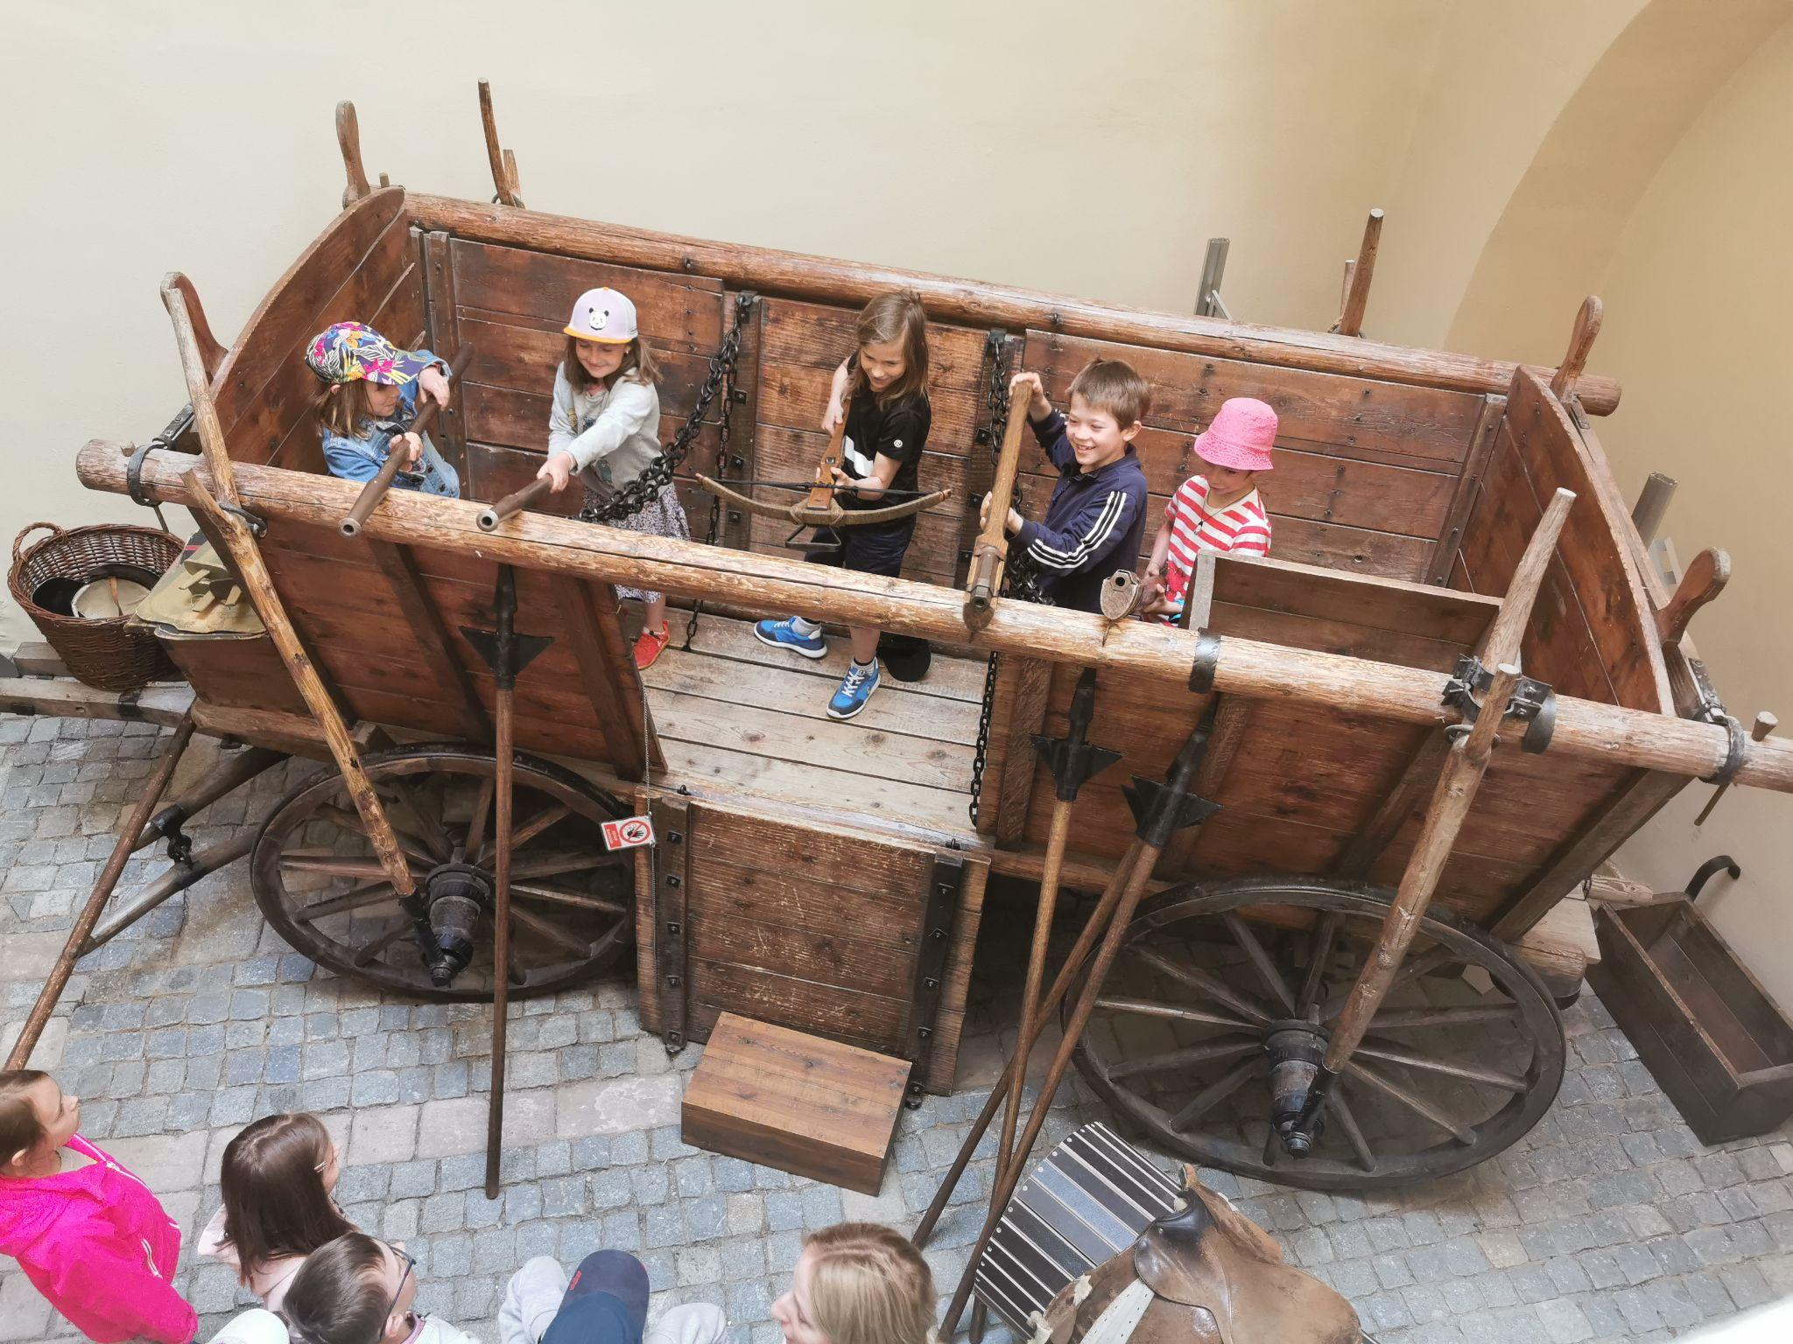
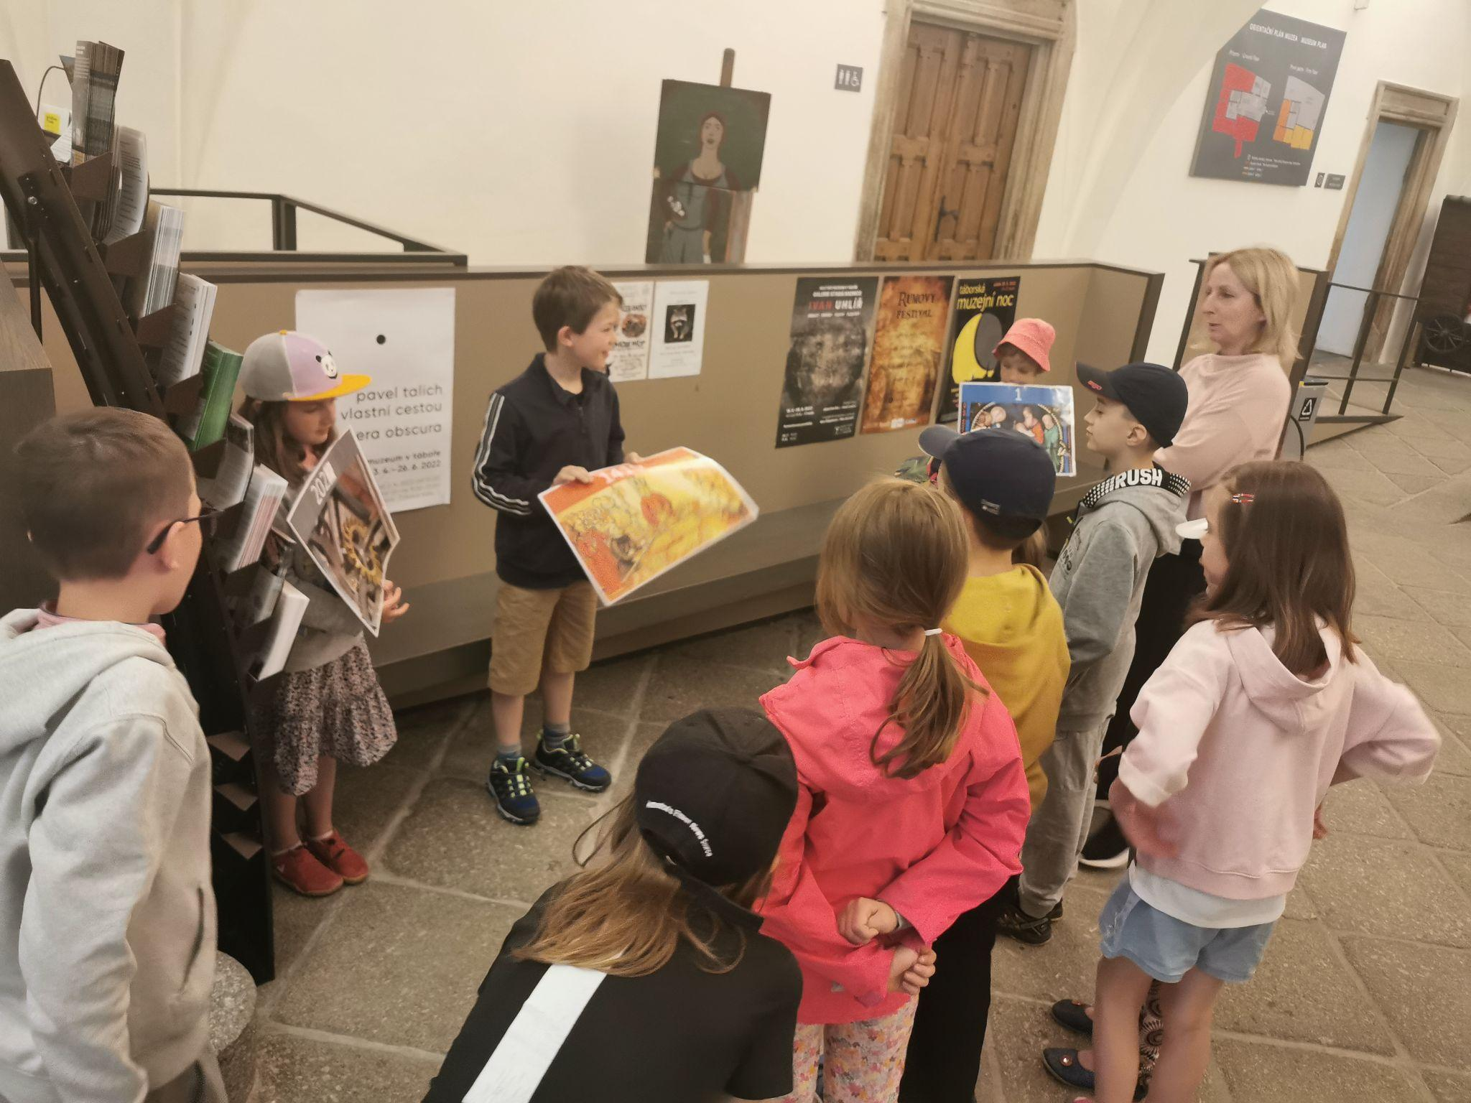
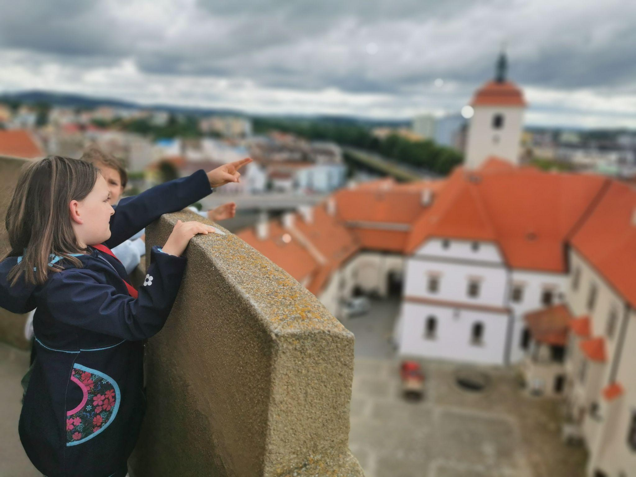

2.5 Žákovské portfolio, tripartita
S portfolii se stále pravidelně pracuje ve třídách 1. stupně ZŠ. Žáci si vedou o své školní práci individuální dokumentaci, složku, do které si zakládají své práce, které dokumentují jejich pokrok ve vzdělávání. Tyto složky byly využity při závěrečném sebehodnocení žáků za přítomnosti třídního učitele. Probíhají individuální konzultace na principu Tripartity, kdy se na plánu rozvoje žáka podílí stejnou měrou pedagog, rodiče i žák.

2.6 Vzdělávání žáků se speciálními vzdělávacími potřebami
Škola ve školním roce 2021/2022 neměla žáky se speciálními vzdělávacími potřebami.
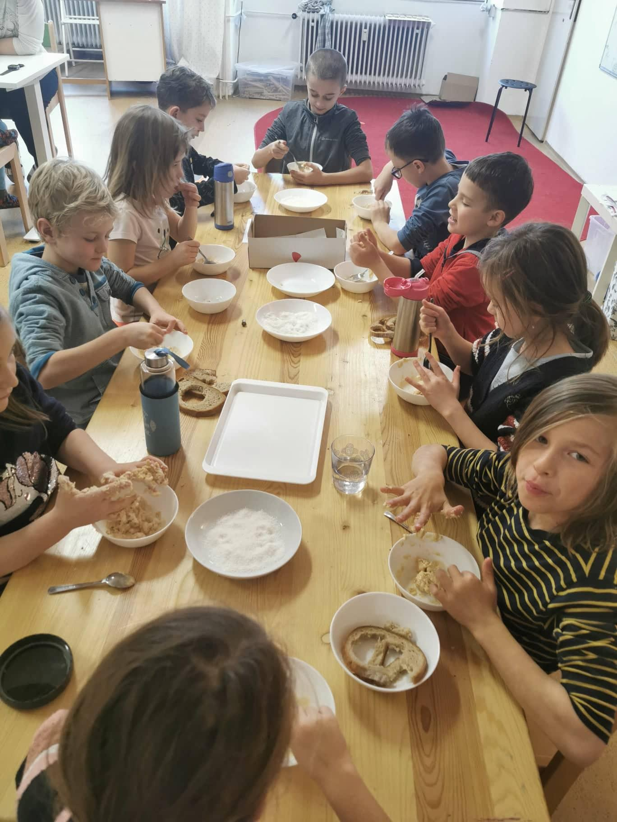
Od dubna 2021 působí ve třídě asistentka pedagoga (AP) pro lepší organizaci práce s dětmi podle individuálních plánů podpory, které škola postupně zpracovává pro vytipované děti.

2.7 Školní poradenské pracoviště
Školní poradenské pracoviště slouží k poskytování poradenských a konzultačních služeb pro žáky, jejich zákonné zástupce a pedagogy.
Cílem je zkvalitnit sociální klima školy a vytvořit širokou základnu preventivní činnosti, posílit průběžnou a dlouhodobou péči o děti s neprospěchem a vytvořit předpoklady pro jeho snižování, umožnit neodkladné řešení problémů spojených se školní docházkou, sledovat účinnost preventivních programů aplikovaných školou a vytvořit metodické zázemí pro jejich vytváření, poskytovat metodickou podporu při aplikaci psychologických a speciálně pedagogických aspektů vzdělávání při vytváření ŠVP, koordinovat služby s poradenskými zařízeními.
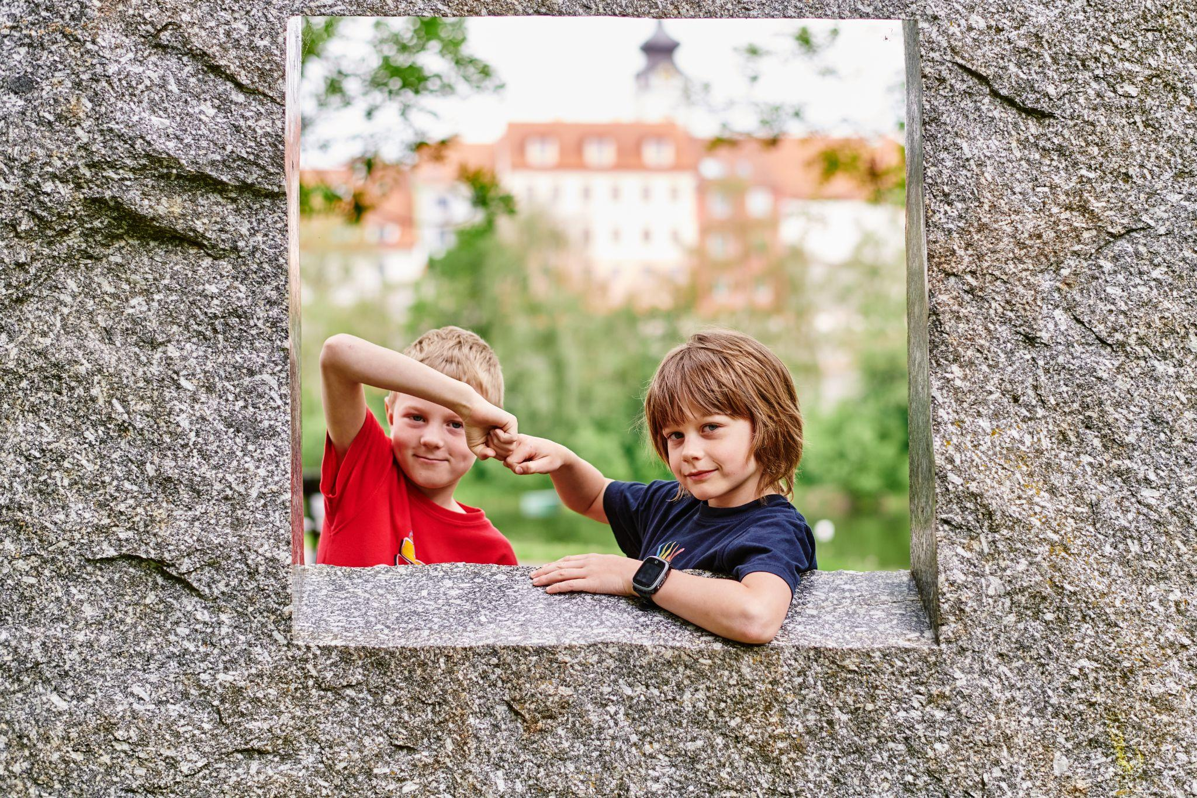
Školní poradenské pracoviště pracuje v týmu a poskytuje konzultační a poradenské služby žákům, jejich zákonným zástupcům a pedagogům a koordinuje preventivní, pedagogické
a poradenské služby přímo ve škole. Tým úzce spolupracuje s pedagogy školy i s vychovatelem školní družiny. Mimo školu pak se školskými poradenskými zařízeními (pedagogicko - psychologickými poradnami, speciálně pedagogickými centry), se středisky výchovné péče, s orgánem právní a sociální ochrany dětí, s dětským klinickým psychologem, s dětským psychiatrem, s dětskými psychology, s Arkádou Písek a dalšími státními i nestátními subjekty.

3 Údaje o pracovnících
Kvalifikovanost: 100% pedagogických pracovníků ZŠ splňuje kvalifikaci.

POČET PRACOVNÍKŮ
pedagogičtí pracovníci | 5
nepedagogičtí pracovníci | 0

4 Údaje o přijímacím řízení (k 1. 9. 2022)

4.1 Počet zapsaných žáků
Pro školní rok 2021/2022 nastoupili do 1. třídy 4 žáci.

4.2 Ukončení školní docházky
Ve školním roce 2021/2022 byli vzdělávání pouze žáci
1.- 4.ročníku.
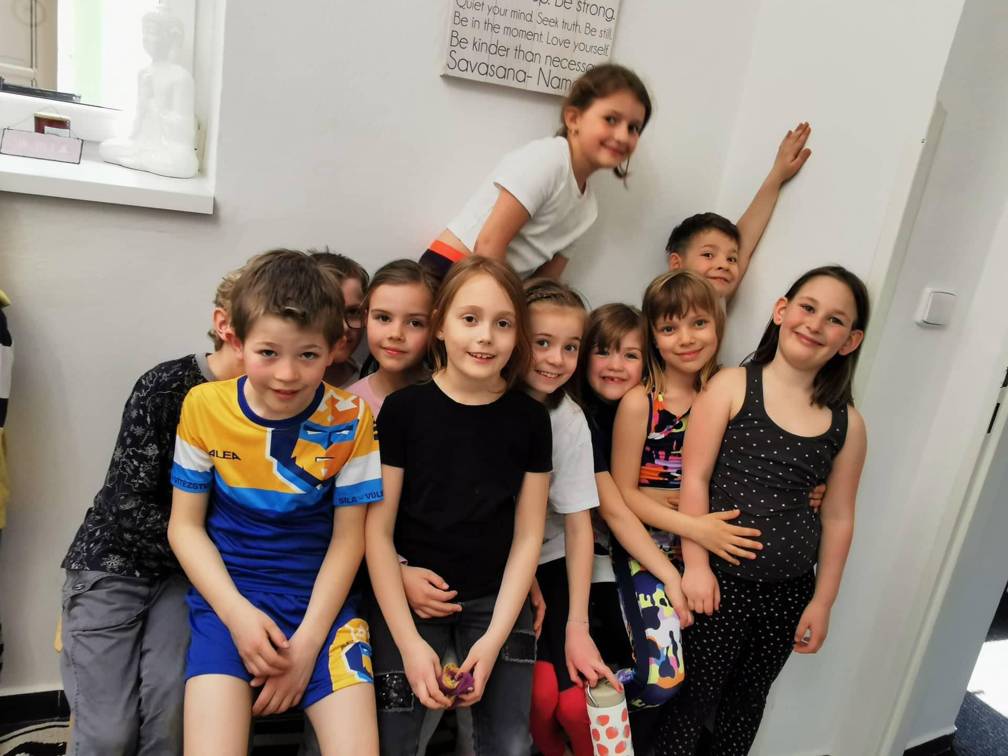

5 Údaje o výsledcích vzdělávání a výchovy žáků (údaj k 31. 8. 2022)
Hodnocení žáků probíhá vždy slovní formou.

5.1 Počty žáků, prospěch, chování

ročník | počet  klasifikovaných žáků | prospělo  s vyznamenáním | prospělo | neprospělo
1. | 4 | 4 | 0 | 0
2. | 4 | 4 | 0 | 0
3. | 8 | 8 | 0 | 0
4. | 2 | 2 | 0 | 0
celkem | 18 | 18 | 0 | 0

5.1.1 Hodnocení chování

ročník | počet  klasifikovaných žáků | výborné | uspokojivé | neuspokojivé
1. | 4 | 4 | 0 | 0
2. | 4 | 4 | 0 | 0
3. | 8 | 8 | 0 | 0
4. | 2 | 2 | 0 | 0
celkem | 18 | 18 | 0 | 0

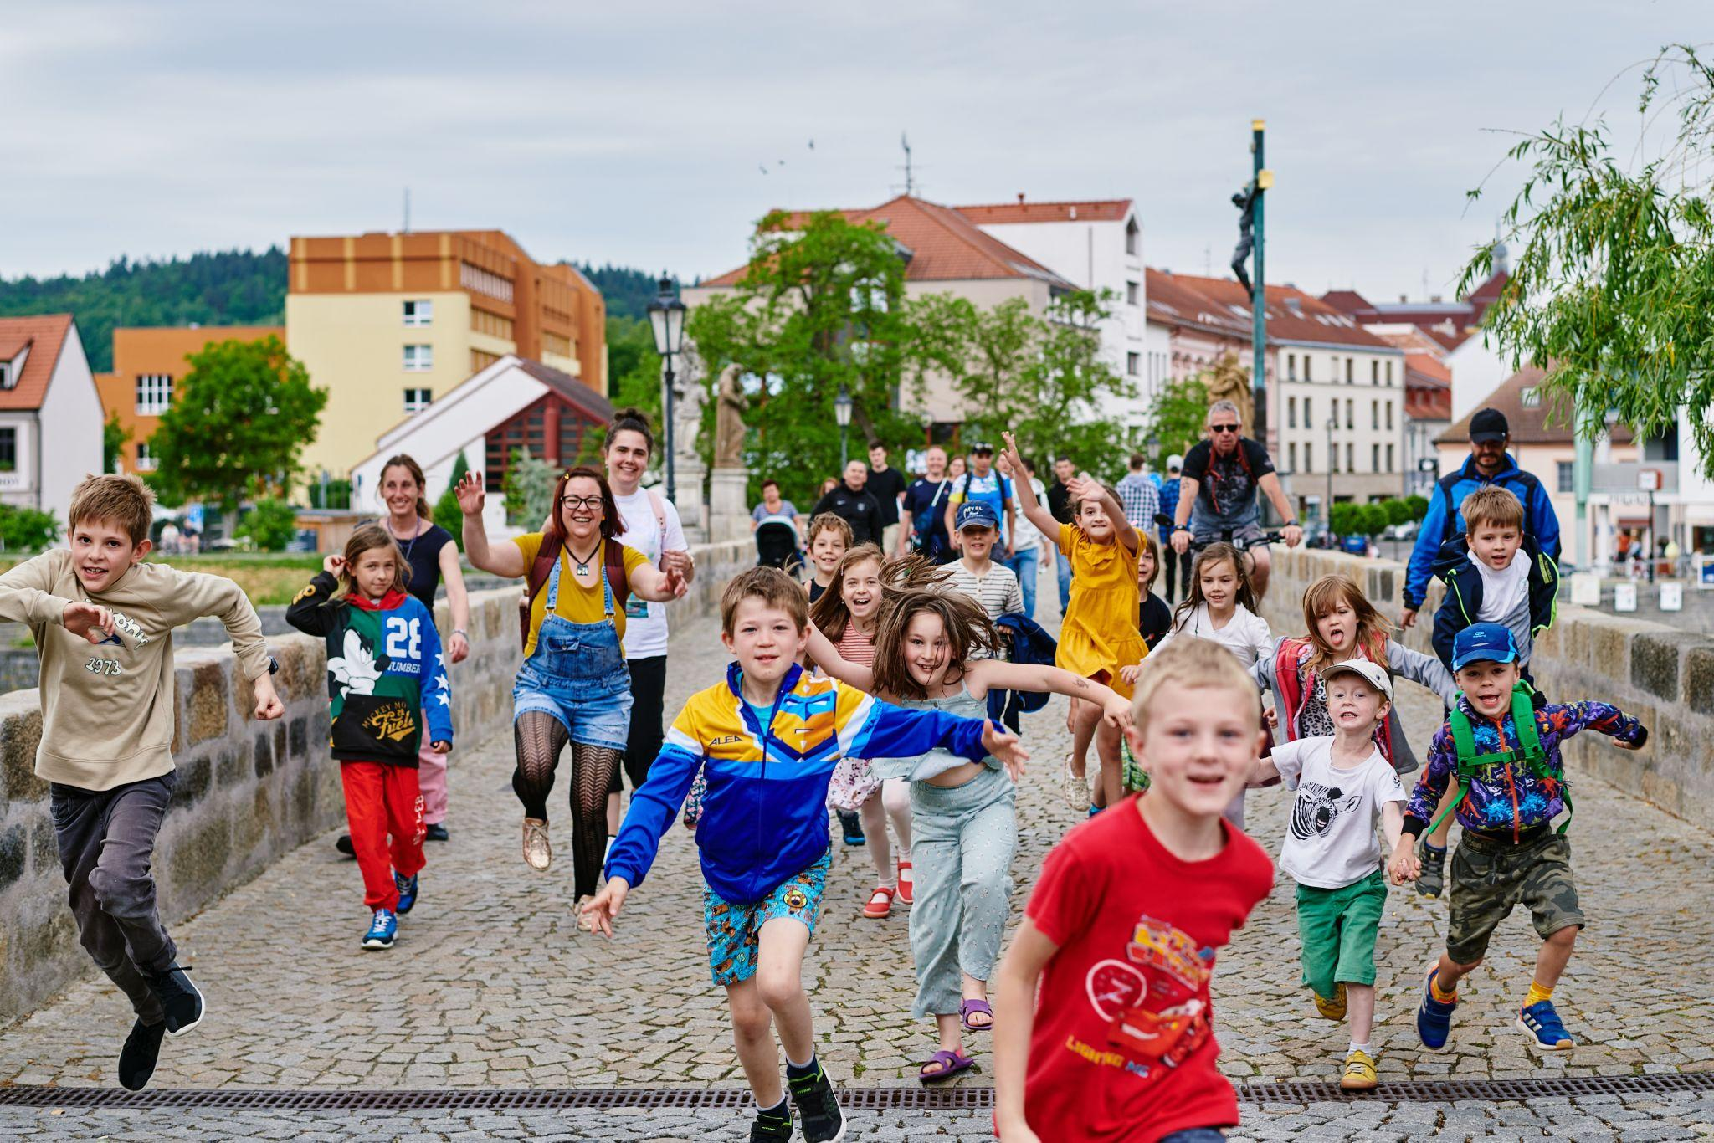
5.1.2 Průměrný prospěch školy
V naší škole uplatňujeme pouze slovní hodnocení, které reflektuje konkrétní výkony jednotlivých žáků v daných oblastech. Naši žáci všichni prospěli
s vyznamenáním, a to
v obou pololetích školního roku.

6 Údaje o dalším vzdělávání pedagogických pracovníků (DVPP)

Vzdělávání probíhalo podle plánu dalšího vzdělávání pedagogických pracovníků, zejména podle potřeb školy, studijních zájmů a osobnostního rozvoje (učitelská portfolia) jednotlivých pedagogických pracovníků a podle Výsledků dotazníkového šetření potřeb základních škol v rámci projektu MAP OP VVV v jednotlivých ORP (Ministerstvo školství mládeže a tělovýchovy ČR, operační program Výzkum, vývoj, vzdělávání 2014 – 2020) - oblasti rozvoje z projektu OP VVV u základních škol: podpora inkluzivního / společného vzdělávání ZŠ, rozvoj čtenářské, matematické a jazykové gramotnosti.
Při dalším vzdělávání pedagogických pracovníků (DVPP) preferuje škola školení celého pedagogického kolektivu, při individuálním vzdělávání jsou nové informace předávány
na schůzkách školské rady a pedagogického sboru.

DVPP – školní rok 2021/2022

měsíc | jméno | pozice | školení | pořadatel | hodin
9 | Jana Koláříková | ředitel/ pedagog 1. stupně | Novinky v legislativě pro oblast školství | Education -inspiration | 2
10 | Jana Koláříková | ředitel/ pedagog 1. stupně | Covid manager 4.1 | Aeskulab | 2
1 | Jana Koláříková | ředitel/ pedagog 1. stupně | Spisová služba a archivace dokumentů ve školách | Academy education s.r.o. | 5
2 | Jana Koláříková | ředitel/ pedagog 1. stupně | workshop SEE learning | Emory university | 6
2 | Barbora Brosková | asistent pedagoga | workshop SEE learning | Emory university | 6
2 | Petra Fajnorová | pedagog  1. stupně | workshop SEE learning | Emory university | 6
6 | Barbora Brosková | asistent pedagoga | Kurz 1.pomoci | ZDrSEM | 4
6 | Petra Fajnorová | pedagog  1. stupně | Kurz 1. pomoci | ZDrSEM | 4
6 | Tatiana Davidoff | pedagog  1. stupně | Kurz 1. pomoci | ZDrSEM | 4
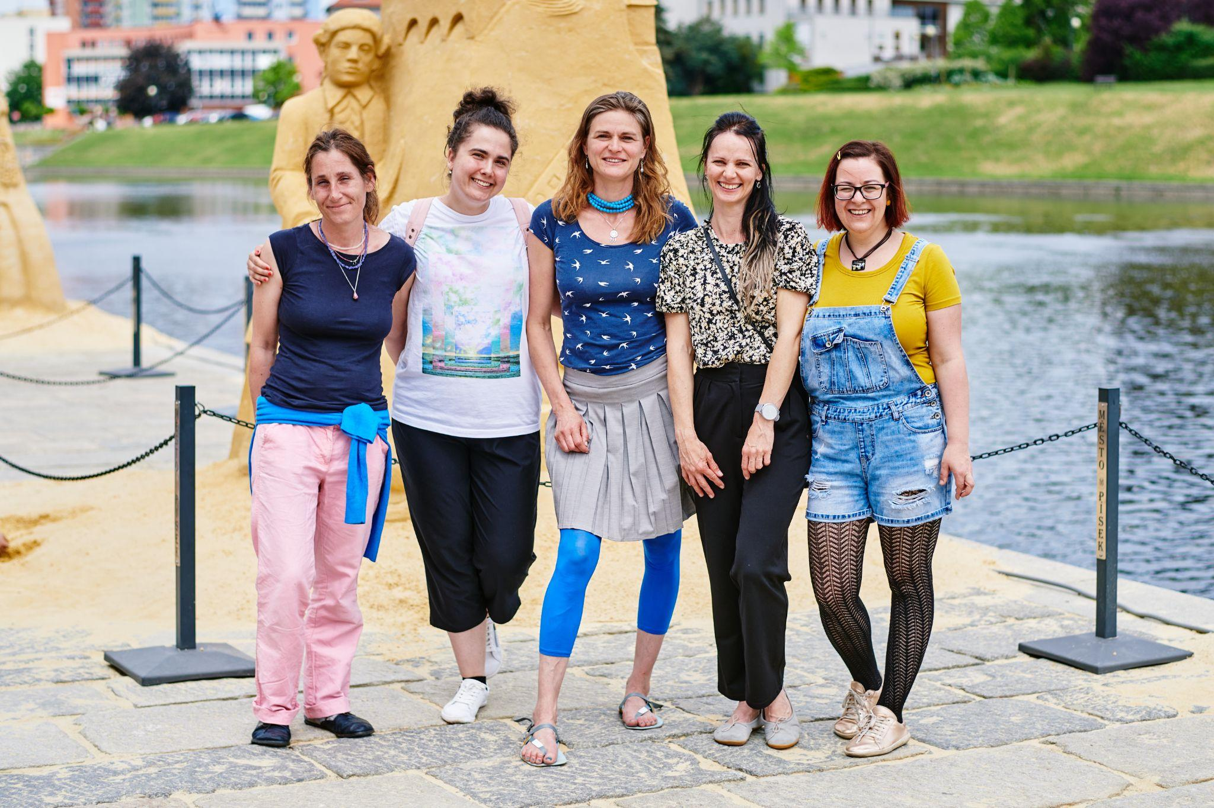

7 Spolupráce s rodiči
Spolupráce s rodiči probíhala na několika úrovních:
- třídní schůzky
- poskytování individuálních konzultací 2x ročně
- pozorování ve třídě před zápisem
- adaptace předškoláků - společné bloky s 1. třídou
- informační schůzky s rodiči budoucích žáků 1. tříd
- tištěné Informace pro rodiče
- průběžné informace v pro rodiče v zelených sešitech
- informace na webových stránkách školy
- informační tabule před školou
- newsletter pro rodiče, který vychází 1x měsíčně
- získáváme od rodičů zpětnou vazbu

Co si přejí rodiče?
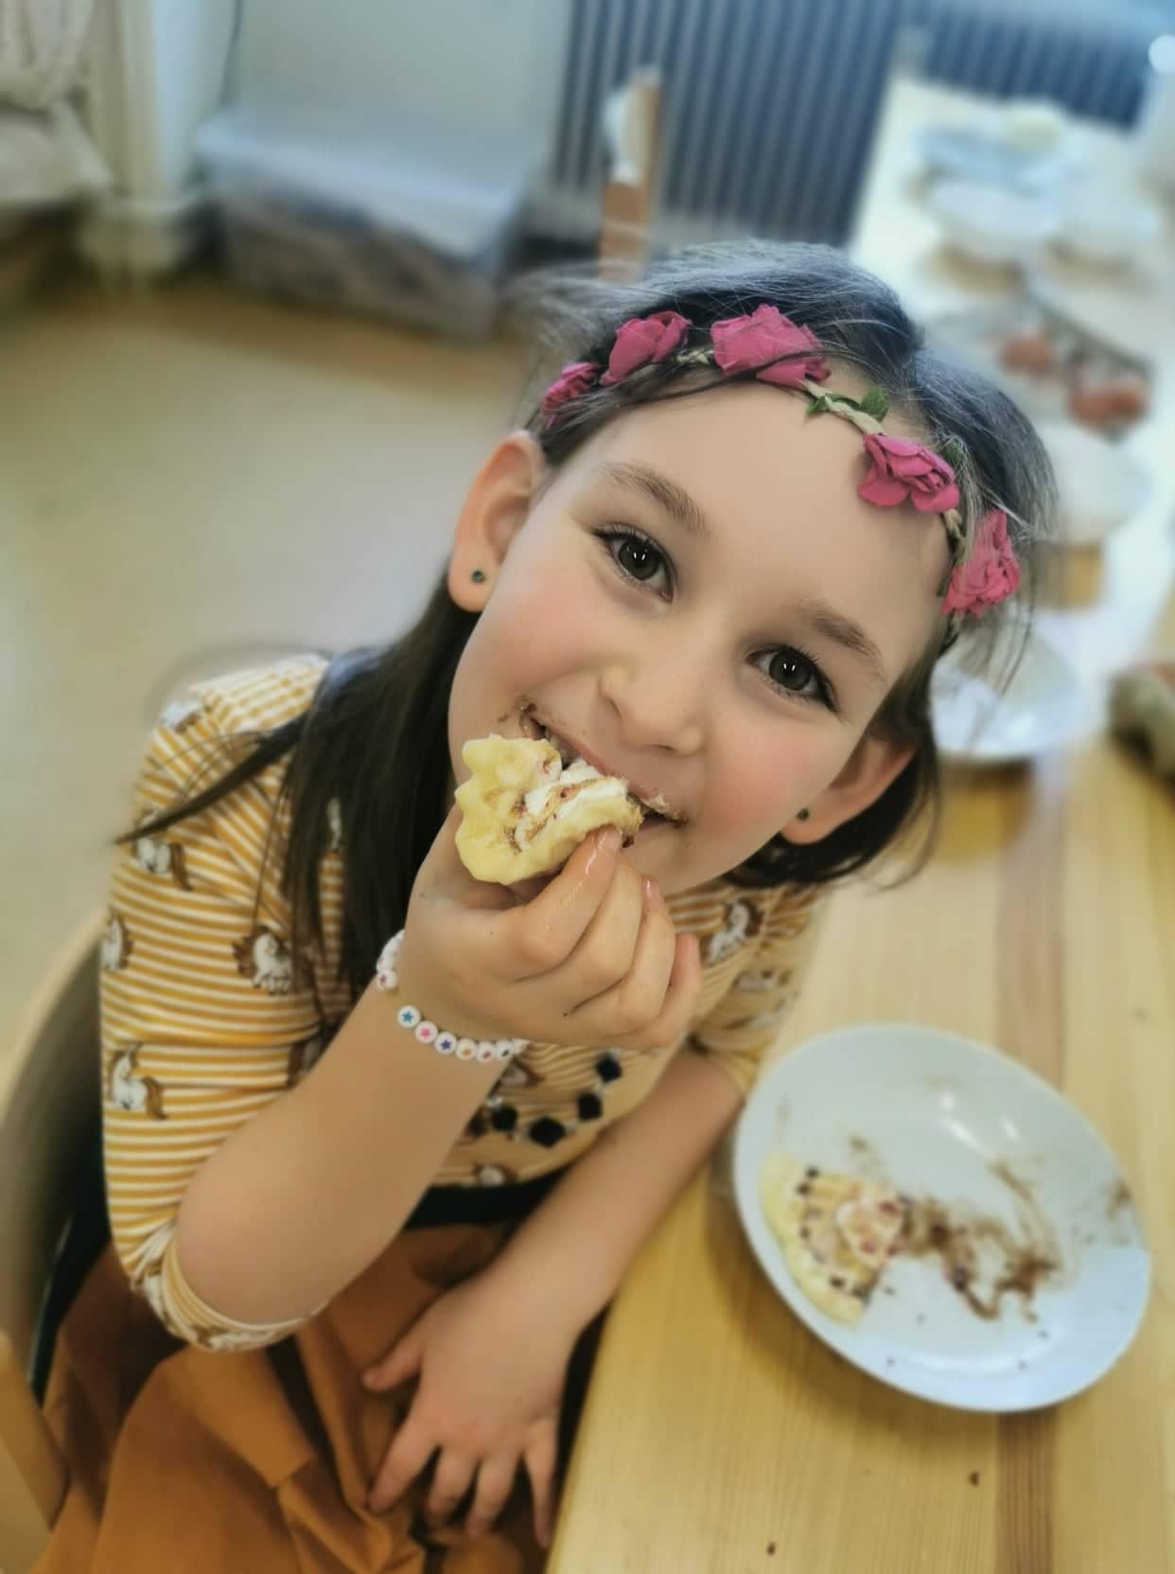
- Mít sebevědomé, zodpovědné, spokojené, šťastné, kreativní dítě, které rádo chodí do školy, učí se, poznává, objevuje, spolupracuje s ostatními
- Spolupráci školy s externími odborníky z různých oborů, návštěvy různých pracovišť
- Zohlednit individualitu dítěte
- Zdravé stravování
- Omezení srovnávání a soutěživosti

8 Kontrolní a inspekční činnost

8.1 Kontroly

HKS:
Kontrola proběhla dne 22.2.2022 a zahrnovala kontrolu veškerých prostor dle zákona č. 258/2000Sb. ve znění pozdějších předpisů, MZ č. 410/2005SB. ve znění vyhlášky, MZ č.343/2009Sb. ve znění pozdějších předpisů, mimořádným opatřením MZ Č.j. MZDR 15757/2020-61/MIN/KAN, ve znění pozdějších MO.

Při kontrole nebylo zjištěno porušení právních předpisů.

Pravidelné roční kontroly a revize:
pravidelně provádíme kontroly elektrozařízení na ZŠ, hasicích přístrojů, apod.

Pravidelná prověrka BOZP, PO:
pravidelná roční prověrka proběhla v říjnu 2021.

8.2 Stížnosti
Během školního roku nebyla doručena žádná stížnost.

8.3 Poskytování informací podle zákona č. 106/1999 Sb., o svobodném

přístupu k informacím
V tomto školním roce neobdržela škola žádnou žádost na poskytnutí informací ve smyslu zákona č. 106/1999 Sb. o svobodném přístupu k informacím.

9 Priority pro další období

Priority pro další období jsou stanoveny ve strategickém plánu. Jedná se zejména o:
- zakoupení výpočetní techniky pro výuku
- obnovení a dovybavení pomůckami
- systematickou práci pedagogického sboru i asistenta pedagoga
- průběžné vzdělávání pedagogických i nepedagogických zaměstnanců
- projektové dny uvnitř školy i mimo školu
- rozšíření prostor pro základní školu
- aktualizaci ŠVP
- aktualizaci strategických dokumentů

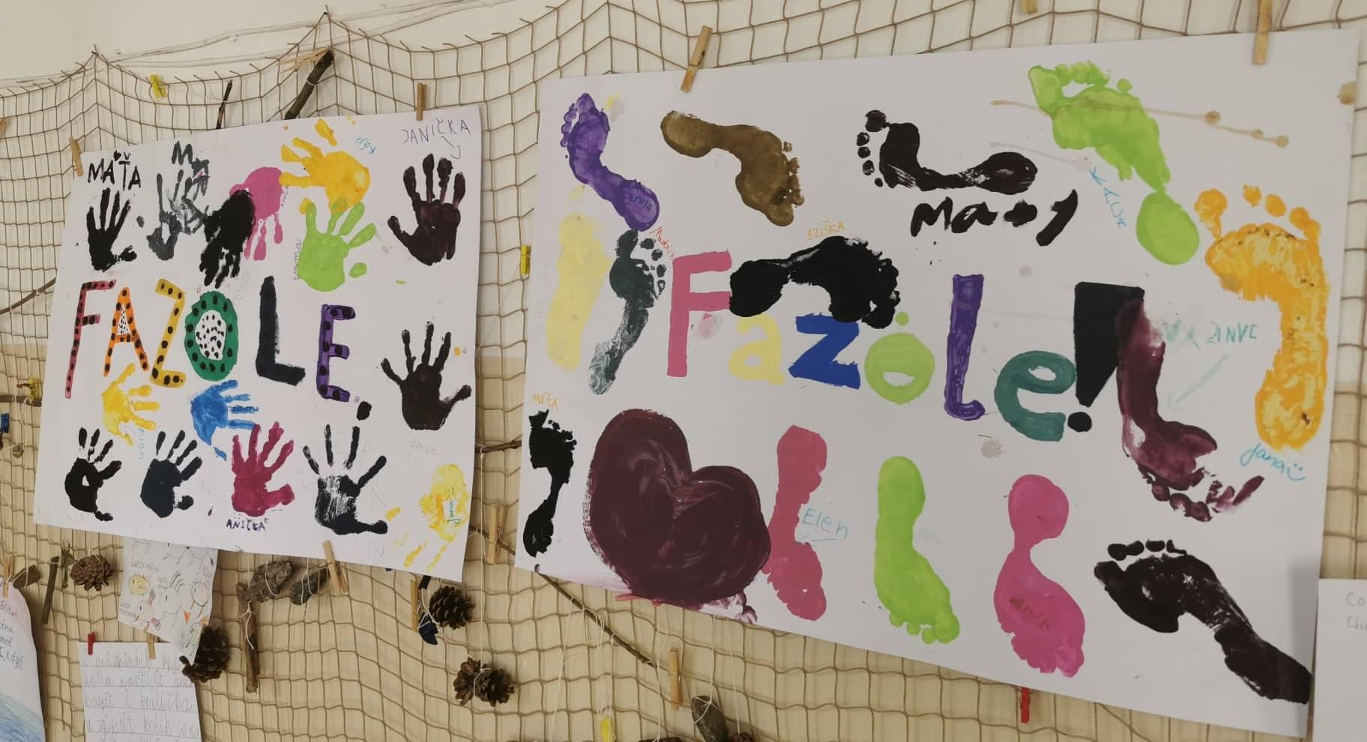

10 Závěr
Ve školním roce 2021/2022 byla otevřena jedna smíšená třída v celkovém počtu 18 žáků
Vyučovalo se ve třech ročnících podle Školního vzdělávacího programu pro základní vzdělávání. Všichni zaměstnanci se zaměřili na plnění obsahu školního vzdělávacího programu a na výsledky jeho realizace v praxi.
Management školy se snažil zabezpečit výuku tak, aby byla zajištěna co největší podpora školy směřující ke kvalitnímu vzdělávání žáků na základě ŠVP.
V příštím roce nás čeká mnoho výzev, zejména v oblasti rozvoje školy a zkvalitňování vzdělávacího procesu.

Touto formou děkuji všem spolupracovníkům a zaměstnancům školy za pomoc při zajišťování a plnění všech náročných úkolů, které s sebou vzdělávací proces přináší.
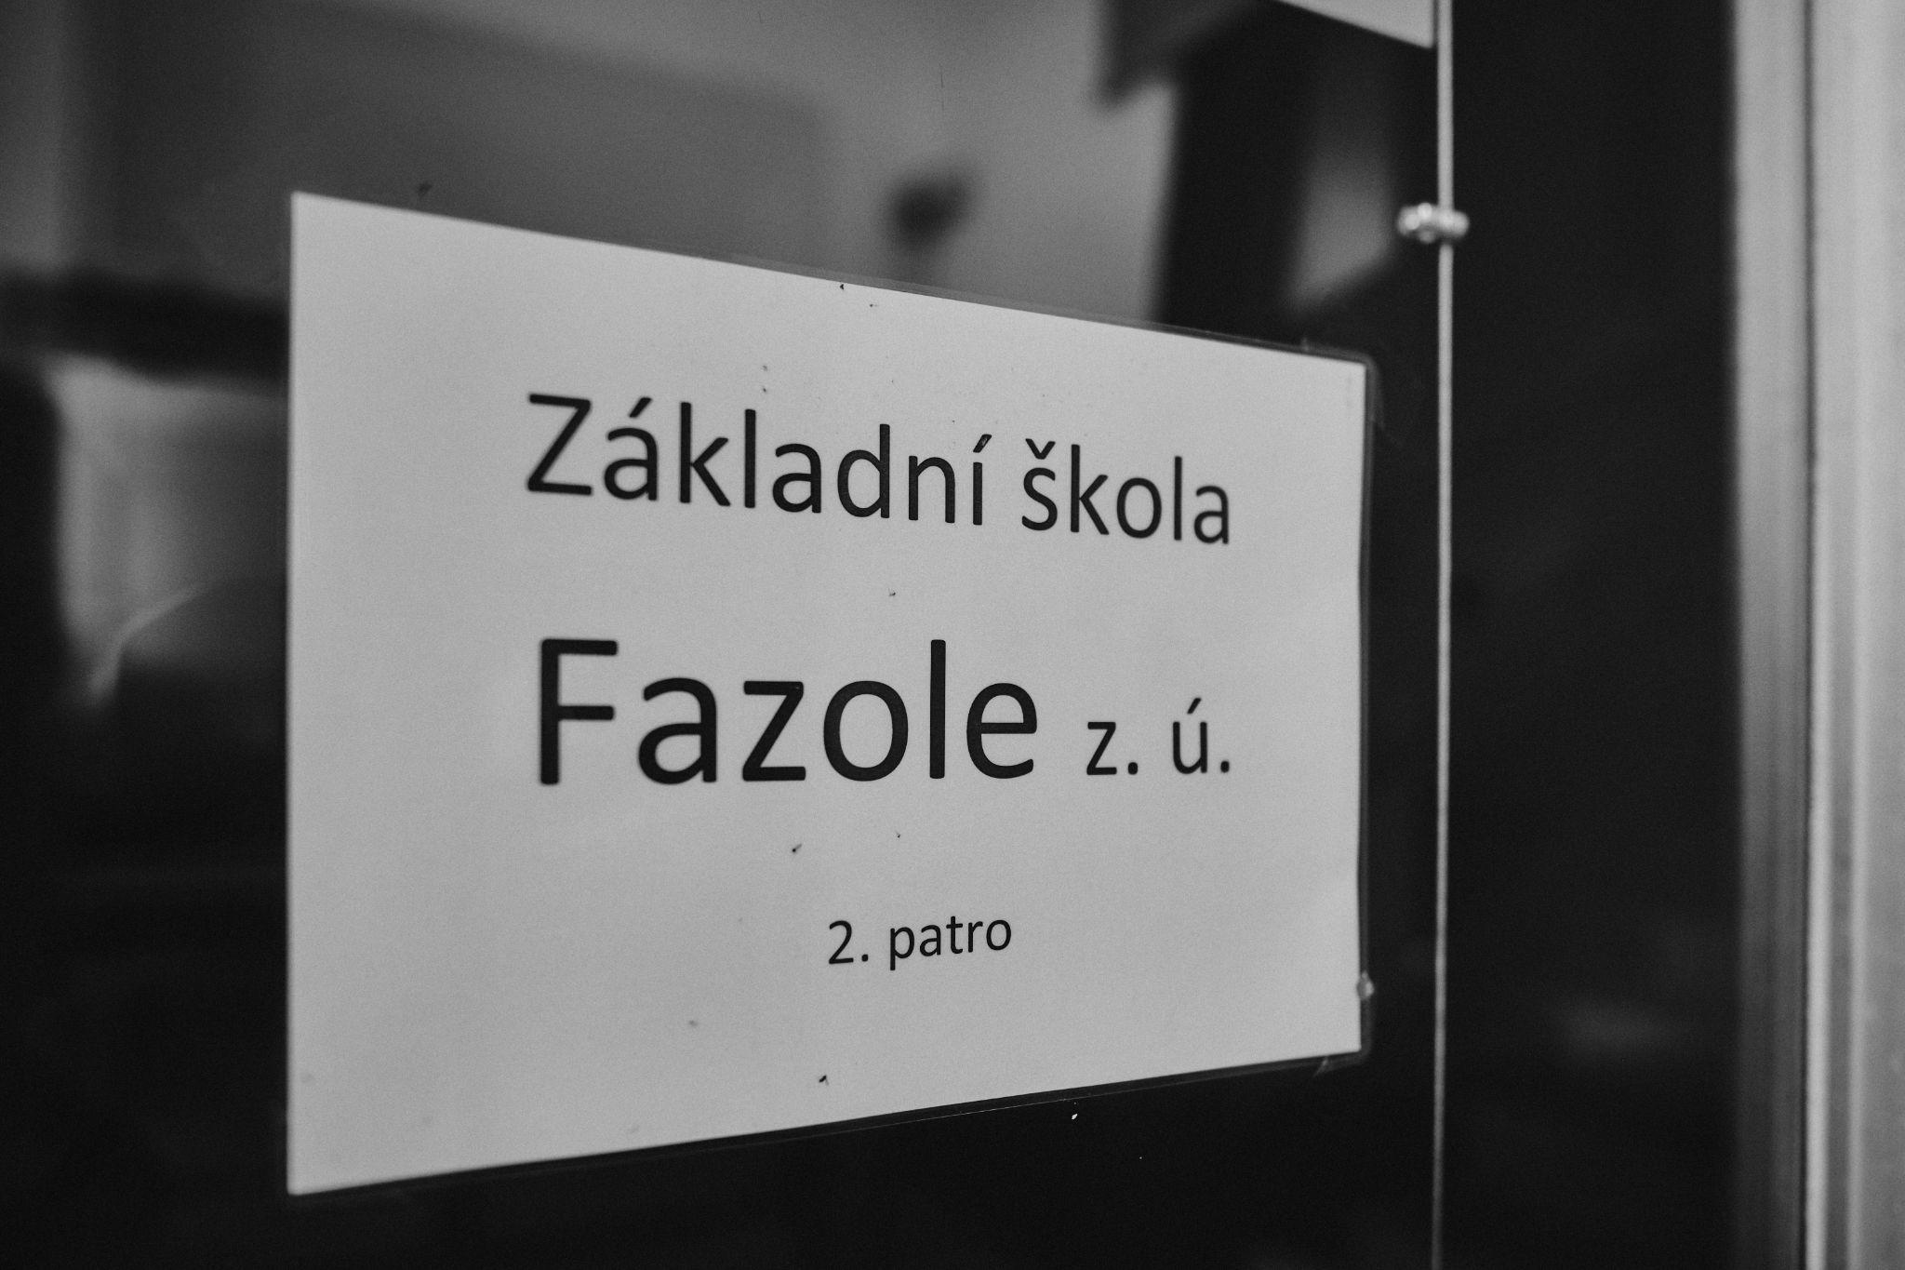
Jana Koláříková

Přílohy k výroční zprávě:
Rozbor hospodaření Základní školy Fazole, z.ú., Sedláčkova 4752/06, 397 01 Písek.

